# 外部推客平台功能优化需求

1. 需求背景

1.1招商会后新进入多家准备接入推客平台的渠道服务商，有体量、有月活，需求比之前更强。

1.2针对已经开始对接的几家渠道：安徽瑞韬、贝管家等的需求进行分析，当前对接模式主要缺失部分为：

1. H5模式无法提供订单明细、客户管理、业绩统计数据展示

API模式无法提现（由拓客saas统一提供h5账户中心）、无法设置一代与下级分润比例

1. 人工方式接收数据，效率低

1.3根据已有需求点，抽象为平台化产品需求，对外尽可能提供标准化接口，尽量达到通过配置完成后续外接推客平台对接

1.4自发分润推客平台需日结到渠道商

1. 影响范围

2.1推客平台前端页面

2.2文件系统外放

2.3趣伴卡控台

2.4趣伴卡控台对接拓客saas发放系统

1. 需求内容

3.1.1H5模式优化

在现有H5基础上增加H5+模式，url中参数为渠道编码，团队编号（签约方编号），业务员编号，脱敏姓名（姓掩码），脱敏手机号（中四掩码）、用户角色，其中渠道编码、业务员编码为必传，其他为选传，用户角色未传默认为业务员。须对来源做认证，对数据做签名防篡改，链接2小时变动，保证必须渠道对应入口才能进入，无法随意修改后查看其他业务员编号的数据。用户角色为团长时，可查看整体团队数据。

3.1.2H+模式控台改造

新建、修改渠道时，增加是否启用相应模块，启用的渠道，进入我的页面时可展示相应模块

除渠道编码外，其他所有内容均允许修改

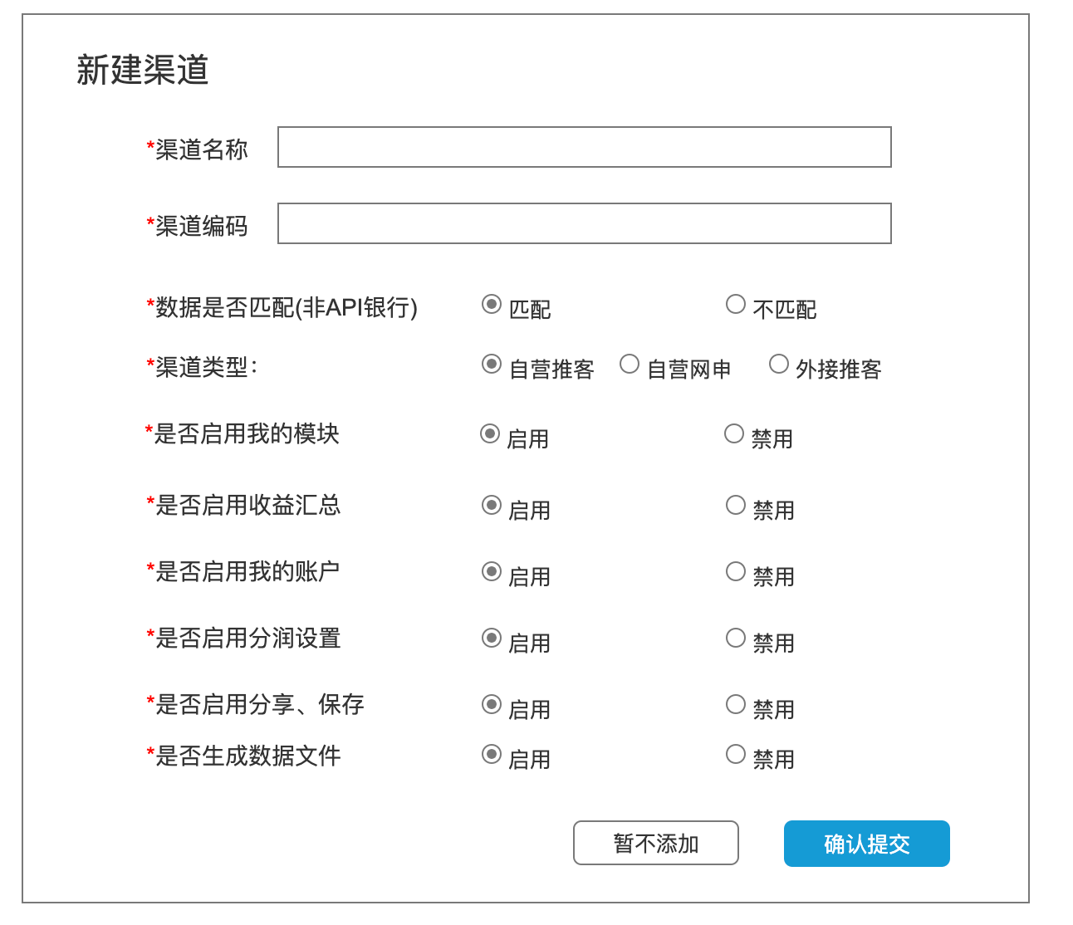

（1）生成渠道时，随机生成渠道对应签名密钥、认证密钥。更换密钥通过人工申请。

（2）数据展示列增加各模块启用情况：我的模块，收益汇总，我的账户，分润设置，分享保存，数据文件，

对于启用数据文件的渠道，尝试获取是否已开通对应oss路径，已开通正常生成文件，未开通则生成失败

对于自营推客，不生成订单数据文件。

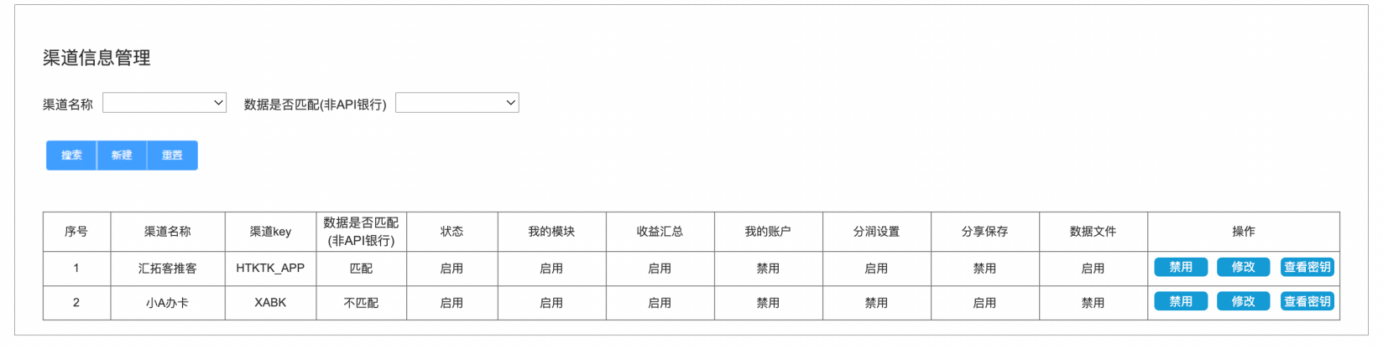

（3）操作中增加：查看密钥按钮，点击按钮打开弹窗展示密钥，密钥可选中复制。

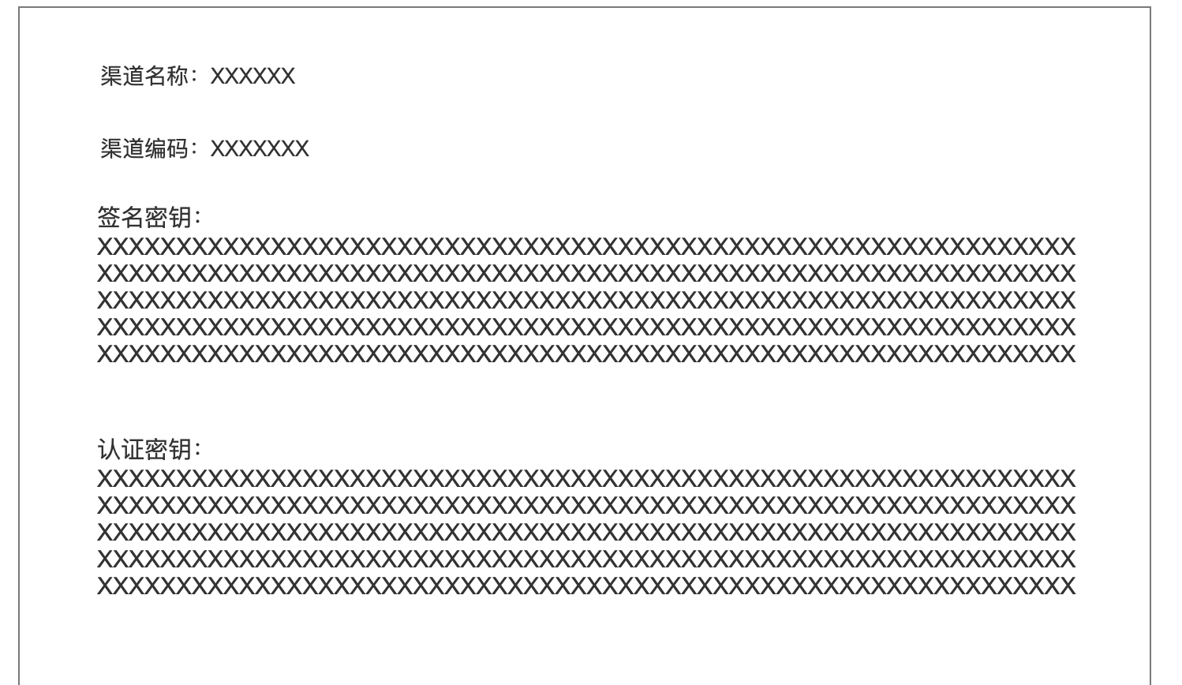

3.2.我的页面增加入口匹配渠道模块启用状态

我的页面增加我的账户、分润设置入口，收益汇总、我的账户根据控台启用状态决定是否展示；分润设置入口，根据控台启用状态以及业务员角色，决定是否展示——控台状态未启用，该渠道任意业务员角色均不展示，控台状态已启用，业务员角色为管理员的展示该入口，业务员角色为业务员的不展示。

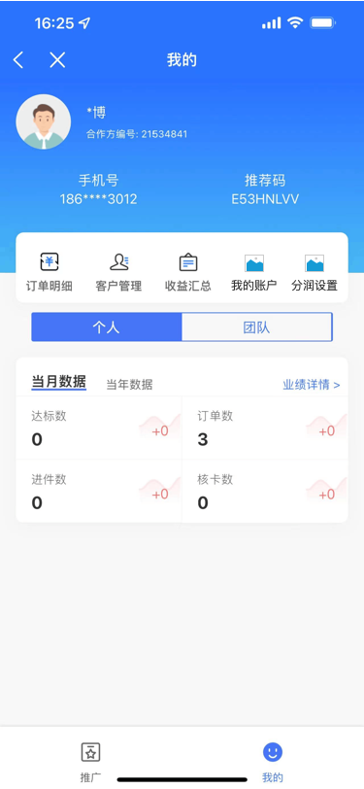

3.3为外部对接平台提供推客办卡订单数据、结算数据文件获取

推客办卡订单数据取更新时间为前一日的全部推客办卡订单，按收益渠道为每个外部推客渠道生成csv文件至oss，分配权限共渠道下载

文件名称：

QBKORDER_渠道编码_YYYYMMDD.csv

数据内容

|  |  |
| --- | --- |
| 银行名称 |  |
| 信用卡名称 |  |
| 业务员编号 | 订单归属的业务员编号 |
| 团队编号 | 订单归属的团队编号 |
| 客户姓名 | 申请人的脱敏姓名 |
| 客户手机号 | 申请人的脱敏手机号 |
| 客户身份证号 | 申请人的脱敏身份证号 |
| 用户标识 | 1：新户，2：老户（空为初始化） |
| 流水当前状态 | 0：申请中，1：审核通过，2：审核拒绝，3：激活成功，4：激活失败，5：首刷成功，6：初始化 |
| 申请日期 | 银行返回的客户申请日期，可能为空，YYYYMMDD |
| 核卡日期 | 银行返回的信用卡审核通过日期，可能为空，YYYYMMDD |
| 激活日期 | 银行返回的用户激活信用卡的日期，可能为空，YYYYMMDD |
| 生效状态 | 订单是否生效0:生效，1：失效 |
| 订单创建时间 | YYYYMMDDHHMMSS |
| 更新时间 | 最近一次更新状态的时间YYYYMMDDHHMMSS |
| 是否可结算 | 订单达标状态（仅第一次）：0：否，1：是 |
| 订单号 | 订单数据的唯一键 |
| 奖励类型 | 0：推广收益，1：客户经营收益 |

生成规则：

每日凌晨01:00生成更新时间为前一个自然日的订单数据

数据示例：

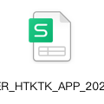

结算数据文件同汇拓客结算数据文件规则，取结算时间在前一日19点至当日19点之间的数据，按收益渠道为每个外部推客、自营推客渠道生成结算文件至oss，共渠道下载

文件名称：QBKSETTLE_渠道编码_YYYYMMDD.csv

|  |  |
| --- | --- |
| 结算单号 | 结算数据唯一键 |
| 渠道编码 |  |
| 业务员编号 | 结算单归属的业务员编号 |
| 团队编号 | 结算单归属的团队编号 |
| 银行编码 |  |
| 银行名称 |  |
| 卡片编码 |  |
| 信用卡名称 |  |
| 结算金额 | 单位元 |
| 结算日期 | YYYY-MM-DD |
| 订单创建时间 | YYYY-MM-DD HH:MM:SS |
| 结算类型 | 0：第一级结算，1：第二级结算 |
| 订单流水号 |  |
| 订单号 | 对应订单数据中的唯一键，每个订单最多有2个结算数据 |
| 收益类型 | 01：推广收益，02：客户经营收益 |

生成规则：

每日23:00生成更新时间为前一个自然日19：00至当天19：00的结算数据

数据示例：

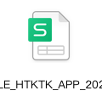

前一日无数据的，生成空文件一行内容：当日无数据，供渠道下载

一个id，一个key，一个目录，单独邮件发送